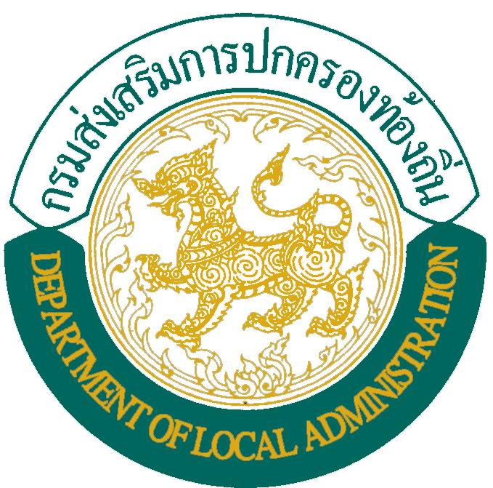

ข้อมูลจำนวนองค์กรปกครองส่วนท้องถิ่น

๑. องค์การบริหารส่วนจังหวัด ๗๖ แห่ง

๒. เทศบาล ๒,๔๔8 แห่ง

เทศบาลนคร ๓๐ แห่ง
เทศบาลเมือง ๑83 แห่ง
เทศบาลตำบล ๒,๒๓5 แห่ง

๓. องค์การบริหารส่วนตำบล ๕,๓26 แห่ง

๔. องค์กรปกครองส่วนท้องถิ่นรูปแบบพิเศษ ๒ แห่ง
(กรุงเทพมหานครและเมืองพัทยา)

รวมทั้งสิ้น ๗,๘๕๒ แห่ง

ข้อมูล ณ วันที่ 26 พฤศจิกายน 2562
รวบรวมโดย : กลุ่มงานกฎหมายและระเบียบท้องถิ่น 2
กองกฎหมายและระเบียบท้องถิ่น
กรมส่งเสริมการปกครองท้องถิ่น

